Отчёт о проведении
Единого урока безопасности в сети «Интернет»
и других мероприятиях в 2019/2020 уч.г.
Единый урок представляет собой цикл мероприятий для школьников, направленных на повышение уровня кибербезопасности и цифровой грамотности, а также на обеспечение внимания родительской и педагогической общественности к проблеме обеспечения безопасности и развития детей в информационном пространстве.
В рамках Единого урока в нашей школе прошли тематические уроки, видеопросмотры «Безопасность в сети Интернет», участвовали на сайте www.единыйурок.дети онлайн в Едином уроке безопасности в сети, затем прошли Всероссийскую контрольную работу по информационной безопасности в сети «Интернет» и отдельные учащиеся получили Сертификаты.
24 октября приняли участие в вебинаре изд-ва Просвещение «Учителя, родители и дети в цифровом пространстве», из которого узнали об активности детей в сети и как родители проводят контроль пребывания детей в сети, обсудили данную ситуацию, соответственно получили Сертификаты.
Для учащихся 1-6 классах была проведена беседа «Что такое Интернет?», показана презентация «Безопасность детей в Интернете» и вручены памятки о правилах поведения в сети Интернет.
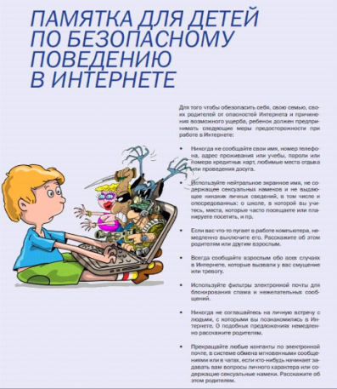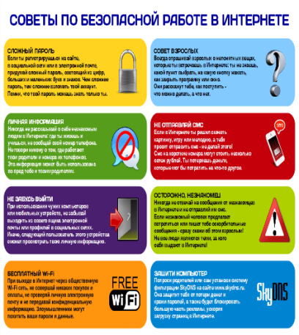
Учащиеся 7-9 классов приняли участие во внеклассном мероприятии «Безопасный интернет» с просмотром презентаций и видеофильма. Учащиеся обсуждали вопрос об угрозах, которые исходят из сети Интернета, угрожая
человеку, персональному компьютеру.
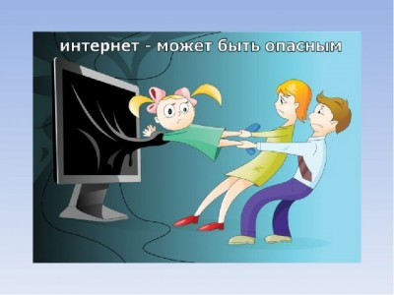
Обучающиеся и учителя прошли регистрацию на сайте квеста по цифровой грамотности «Сетевичок» www.Сетевичок.рф, получили Дипломы по цифровой грамотности «Сетевичок».
Вывод:
Учащиеся познакомились с правилами ответственного и безопасного поведения в современной информационной среде и способами защиты от противоправных посягательств в сети Интернет.

